恭喜本校田徑隊參加114學年度桃園市中小學運動會-八德區代表隊選拔賽榮獲佳績
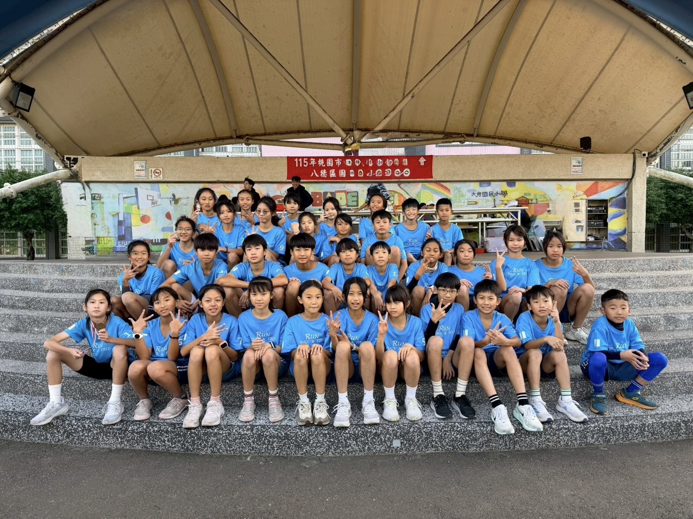
指導教練 楊玉帆老師 呂婉渝老師 李昆謙老師 劉家鈞老師
國小女生乙組
60公尺
第一名 蕭鏡芸
第三名 徐苡蕎
第四名 賴芸晨

100公尺
第一名 蕭鏡芸
第五名 賴芸晨
第七名 許曼筠

200公尺
第一名 劉庭禎
第三名 田芯妮
第四名 許曼筠

壘球擲遠
第一名 黃郁捷
第二名 陳妍蓁
第四名 唐書晨

國小男生乙組
壘球擲遠
第二名 黃為語
第五名 胡智傑

國小女生甲組
100公尺
第二名 蕭臣希
第六名 呂季恩

200公尺
第二名 蕭臣希
第五名 呂季恩

2000公尺競走
第一名 張妘溱
第四名 許瑜珊
第五名 柯元靜

全能項目
第二名 余敏菲

壘球擲遠
第二名 張茿盈
第三名 許詠婷
第四名 黃鈺倢

國小男生甲組
200公尺
第三名 邱政諺
第五名 蔡謦合
第八名 鍾昊翰

壘球擲遠
第一名 黃立揚
第二名 李品佑
第六名 蕭東琥

